東園國小 112 學年第 二 學期【人權教育】融入教學活動執行成果檢核表
實施年級 | 一年級 二年級 三年級 四年級 五年級 六年級
融入主題(可複選) | 生存權 福利權及受保護權 生存及發展權  社會參與及表意權 身分權 教育權 遊戲權 健康權
實施方式(可複選) | 結合繪本進行，繪本名稱：溜滑梯是誰的？  融入班級（ ）課程，單元名稱：______________。  融入學年自訂活動，活動主題： 。  配合校內安排之宣導活動，活動主題： 。  其他，請簡述：繪本影片
活動概要  (條列式) | - 先觀看繪本影片，再以PPT和學生討論繪本內容。  - 繪本學習單書寫。
成果描述(條列式) | - 學校、公園等地方的遊樂設施是屬於大家的，要遵守遊戲規則與分享，一起玩更好玩。  - 遊樂設施的設計要考量孩子的年紀、活動能力、身體狀況…… 等，讓所有的小孩都有適合的遊樂設施可以玩。  - 學生能完成繪本學習單。
檢討建議(條列式) | - 使用遊樂設施要注意自己與別人的安全，選擇適合自己的遊樂設施。  - 遇到年紀小或身體有障礙的孩子，能有同理心，幫助他或耐心等待。
活動照片 | 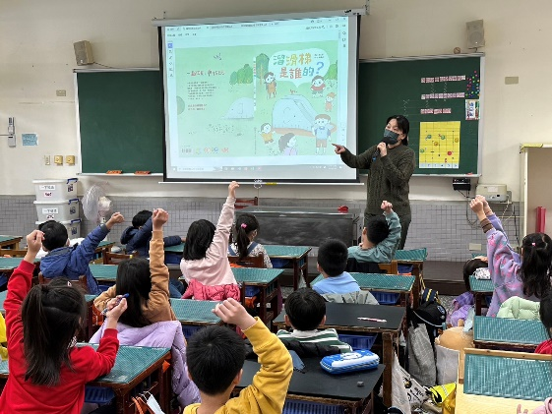 | 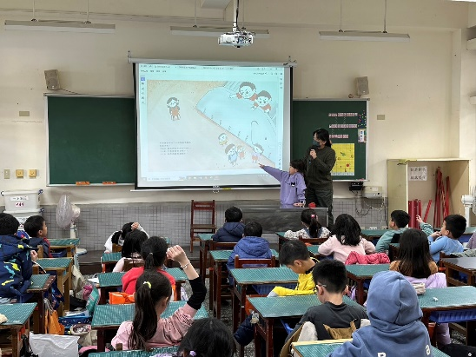
 | 以PPT和學生討論繪本內容 | 以PPT和學生討論繪本內容
 | 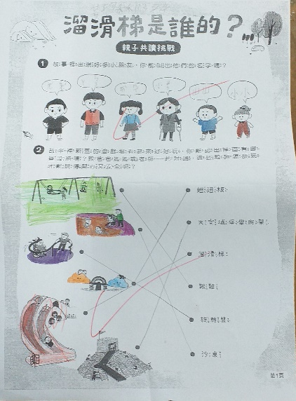 | 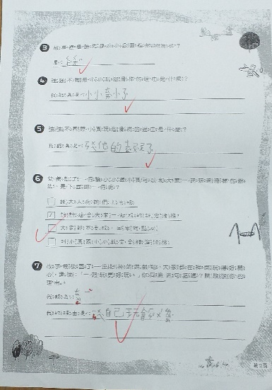
 | 學習單成果 | 學習單成果
※請各學年代表填完後，可用line或mail回傳給活動組，表格若不足請自行延伸使用，謝謝。(活動組信箱pupst0102@tmail.hc.edu.tw)

